ｽﾍﾟｸﾄﾙﾗﾍﾞﾙ: ｽﾍﾟｸﾄﾙ 1

ﾗｲﾌﾞﾀｲﾑ 120.0 s

収集ｼﾞｵﾒﾄﾘ[度] :

試料傾斜角 = 0.0

方位角 = 0.0

ｴﾚﾍﾞｰｼｮﾝ = 30.0

加速電圧 = 10.00 kV

ｽﾍﾟｸﾄﾙ全ｶｳﾝﾄ数 = 141715

|  |  |  |  |
| --- | --- | --- | --- |
| ｻﾝﾌﾟﾙﾃﾞｰﾀ : | ｴﾈﾙｷﾞｰ[eV] | 分解能[eV] | ｶｳﾝﾄ数 |
| ｽﾄﾛｰﾌﾞ : | 3.8 | 51.78 | 1198695 |
|  |  |  |  |

定量最適化がおこなわれていません

ｽﾍﾟｸﾄﾙ処理 :

省略されたﾋﾟｰｸはありません

処理ｵﾌﾟｼｮﾝ : 酸素 ｽﾄｲｷｵﾒﾄﾘ (ﾉｰﾏﾗｲｽﾞ)

繰り返し回数 = 2

ｽﾀﾝﾀﾞｰﾄﾞ :

Na Albite 1999/06/01

Mg MgO 1999/06/01

Al Al2O3 1999/06/01

Si SiO2 1999/06/01

P GaP 1999/06/01

S FeS2 1999/06/01

K MAD-10 Feldspar 1999/06/01

Ca Wollastonite 1999/06/01

Cr Cr 1999/06/01

Mn Mn 1999/06/01

Fe Fe 1999/06/01

Ni Ni 1999/06/01

|  |  |  |  |  |  |
| --- | --- | --- | --- | --- | --- |
| 元素 | 質量濃度 | 原子数 | 化合物 | 化学式 |  |
|  | [%] | 濃度[%] | 濃度[%] |  |  |
| Na K | 0.71 | 1.09 | 0.95 | Na2O |  |
| Mg K | 51.88 | 76.04 | 86.03 | MgO |  |
| Al K | -0.30 | -0.39 | -0.56 | Al2O3 |  |
| Si K | 45.56 | 57.80 | 97.47 | SiO2 |  |
| P K | -44.14 | -50.78 | -101.14 | P2O5 |  |
| S K | -33.05 | -36.72 | -82.52 | SO3 |  |
| K K | 0.05 | 0.05 | 0.06 | K2O |  |
| Ca K | 0.99 | 0.88 | 1.38 | CaO |  |
| Cr K | -2.42 | -1.66 | -3.54 | Cr2O3 |  |
| Mn K | 1.29 | 0.84 | 1.66 | MnO |  |
| Fe K | 72.39 | 46.19 | 93.13 | FeO |  |
| Ni K | 5.56 | 3.37 | 7.07 | NiO |  |
| O | 1.48 | 3.29 |  |  |  |
| ﾄｰﾀﾙ | 100.00 |  |  |  |  |

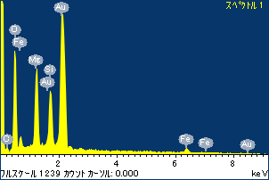

ﾌﾟﾛｼﾞｪｸﾄ : ﾌﾟﾛｼﾞｪｸﾄ20110525

ｵｰﾅｰ : Administrator

領域 分析領域 1

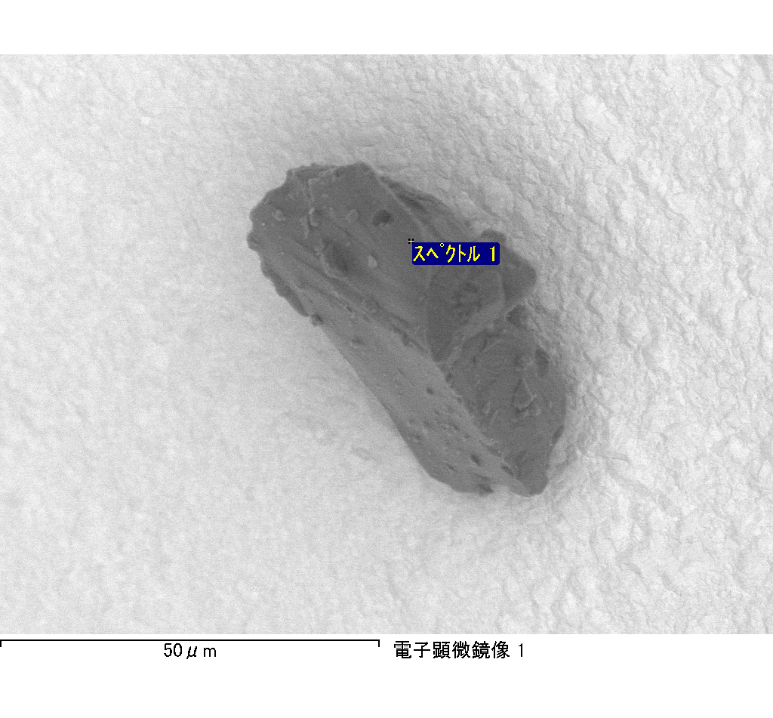

ｽﾍﾟｸﾄﾙﾗﾍﾞﾙ: ｽﾍﾟｸﾄﾙ 2

ﾗｲﾌﾞﾀｲﾑ 120.0 s

収集ｼﾞｵﾒﾄﾘ[度] :

試料傾斜角 = 0.0

方位角 = 0.0

ｴﾚﾍﾞｰｼｮﾝ = 30.0

加速電圧 = 10.00 kV

ｽﾍﾟｸﾄﾙ全ｶｳﾝﾄ数 = 147488

|  |  |  |  |
| --- | --- | --- | --- |
| ｻﾝﾌﾟﾙﾃﾞｰﾀ : | ｴﾈﾙｷﾞｰ[eV] | 分解能[eV] | ｶｳﾝﾄ数 |
| ｽﾄﾛｰﾌﾞ : | 3.8 | 51.77 | 1199356 |
|  |  |  |  |

定量最適化がおこなわれていません

ｽﾍﾟｸﾄﾙ処理 :

省略されたﾋﾟｰｸはありません

処理ｵﾌﾟｼｮﾝ : 酸素 ｽﾄｲｷｵﾒﾄﾘ (ﾉｰﾏﾗｲｽﾞ)

繰り返し回数 = 2

ｽﾀﾝﾀﾞｰﾄﾞ :

Na Albite 1999/06/01

Mg MgO 1999/06/01

Al Al2O3 1999/06/01

Si SiO2 1999/06/01

P GaP 1999/06/01

S FeS2 1999/06/01

K MAD-10 Feldspar 1999/06/01

Ca Wollastonite 1999/06/01

Cr Cr 1999/06/01

Mn Mn 1999/06/01

Fe Fe 1999/06/01

Ni Ni 1999/06/01

|  |  |  |  |  |  |
| --- | --- | --- | --- | --- | --- |
| 元素 | 質量濃度 | 原子数 | 化合物 | 化学式 |  |
|  | [%] | 濃度[%] | 濃度[%] |  |  |
| Na K | 6.88 | 6.11 | 9.28 | Na2O |  |
| Mg K | 30.59 | 25.67 | 50.72 | MgO |  |
| Al K | 15.46 | 11.69 | 29.21 | Al2O3 |  |
| Si K | 94.42 | 68.57 | 201.98 | SiO2 |  |
| P K | -50.07 | -32.98 | -114.73 | P2O5 |  |
| S K | -34.67 | -22.05 | -86.56 | SO3 |  |
| K K | 1.92 | 1.00 | 2.31 | K2O |  |
| Ca K | 8.81 | 4.49 | 12.33 | CaO |  |
| Cr K | -1.93 | -0.76 | -2.82 | Cr2O3 |  |
| Mn K | 6.23 | 2.31 | 8.05 | MnO |  |
| Fe K | 11.92 | 4.35 | 15.34 | FeO |  |
| Ni K | -19.72 | -6.85 | -25.10 | NiO |  |
| O | 30.16 | 38.46 |  |  |  |
| ﾄｰﾀﾙ | 100.00 |  |  |  |  |

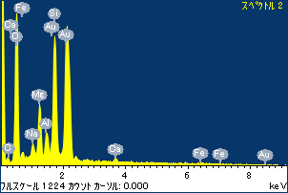

ﾌﾟﾛｼﾞｪｸﾄ : ﾌﾟﾛｼﾞｪｸﾄ20110525

ｵｰﾅｰ : Administrator

領域 分析領域 1

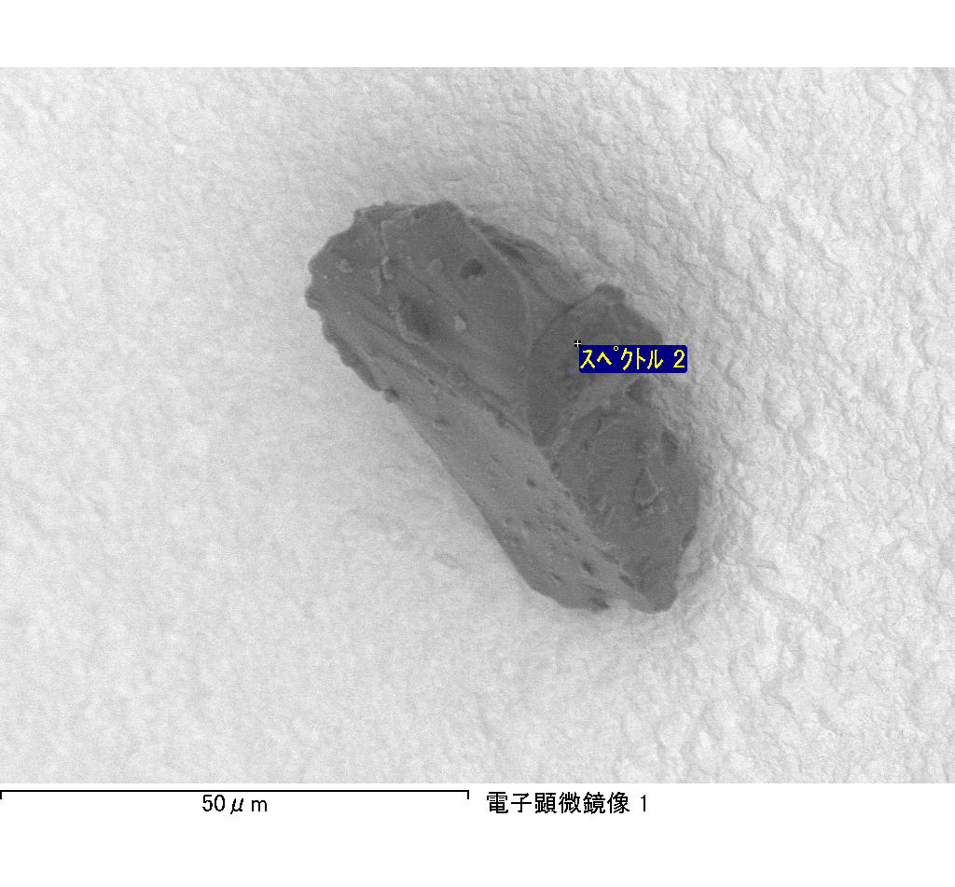

ｽﾍﾟｸﾄﾙﾗﾍﾞﾙ: ｽﾍﾟｸﾄﾙ 3

ﾗｲﾌﾞﾀｲﾑ 120.0 s

収集ｼﾞｵﾒﾄﾘ[度] :

試料傾斜角 = 0.0

方位角 = 0.0

ｴﾚﾍﾞｰｼｮﾝ = 30.0

加速電圧 = 10.00 kV

ｽﾍﾟｸﾄﾙ全ｶｳﾝﾄ数 = 151615

|  |  |  |  |
| --- | --- | --- | --- |
| ｻﾝﾌﾟﾙﾃﾞｰﾀ : | ｴﾈﾙｷﾞｰ[eV] | 分解能[eV] | ｶｳﾝﾄ数 |
| ｽﾄﾛｰﾌﾞ : | 3.8 | 51.75 | 1198277 |
|  |  |  |  |

定量最適化がおこなわれていません

ｽﾍﾟｸﾄﾙ処理 :

省略されたﾋﾟｰｸはありません

処理ｵﾌﾟｼｮﾝ : 酸素 ｽﾄｲｷｵﾒﾄﾘ (ﾉｰﾏﾗｲｽﾞ)

繰り返し回数 = 2

ｽﾀﾝﾀﾞｰﾄﾞ :

Na Albite 1999/06/01

Mg MgO 1999/06/01

Al Al2O3 1999/06/01

Si SiO2 1999/06/01

P GaP 1999/06/01

S FeS2 1999/06/01

K MAD-10 Feldspar 1999/06/01

Ca Wollastonite 1999/06/01

Cr Cr 1999/06/01

Mn Mn 1999/06/01

Fe Fe 1999/06/01

Ni Ni 1999/06/01

|  |  |  |  |  |  |
| --- | --- | --- | --- | --- | --- |
| 元素 | 質量濃度 | 原子数 | 化合物 | 化学式 |  |
|  | [%] | 濃度[%] | 濃度[%] |  |  |
| Na K | 16.12 | 16.42 | 21.73 | Na2O |  |
| Mg K | 1.50 | 1.45 | 2.49 | MgO |  |
| Al K | 20.69 | 17.95 | 39.10 | Al2O3 |  |
| Si K | 58.76 | 48.98 | 125.71 | SiO2 |  |
| P K | -28.83 | -21.79 | -66.06 | P2O5 |  |
| S K | -21.86 | -15.96 | -54.57 | SO3 |  |
| K K | 1.27 | 0.76 | 1.54 | K2O |  |
| Ca K | 2.26 | 1.32 | 3.17 | CaO |  |
| Cr K | -0.67 | -0.30 | -0.98 | Cr2O3 |  |
| Mn K | 2.86 | 1.22 | 3.69 | MnO |  |
| Fe K | 3.97 | 1.66 | 5.10 | FeO |  |
| Ni K | 15.00 | 5.98 | 19.09 | NiO |  |
| O | 28.91 | 42.31 |  |  |  |
| ﾄｰﾀﾙ | 100.00 |  |  |  |  |

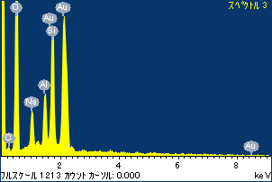

ﾌﾟﾛｼﾞｪｸﾄ : ﾌﾟﾛｼﾞｪｸﾄ20110525

ｵｰﾅｰ : Administrator

領域 分析領域 1

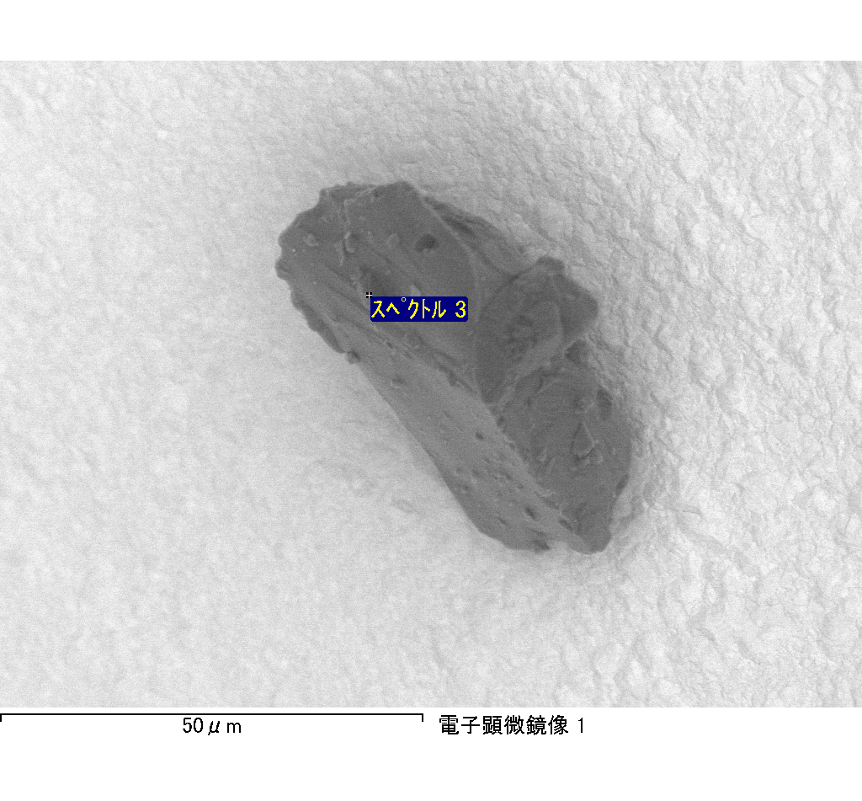

ｽﾍﾟｸﾄﾙﾗﾍﾞﾙ: ｽﾍﾟｸﾄﾙ 4

ﾗｲﾌﾞﾀｲﾑ 120.0 s

収集ｼﾞｵﾒﾄﾘ[度] :

試料傾斜角 = 0.0

方位角 = 0.0

ｴﾚﾍﾞｰｼｮﾝ = 30.0

加速電圧 = 10.00 kV

ｽﾍﾟｸﾄﾙ全ｶｳﾝﾄ数 = 137377

|  |  |  |  |
| --- | --- | --- | --- |
| ｻﾝﾌﾟﾙﾃﾞｰﾀ : | ｴﾈﾙｷﾞｰ[eV] | 分解能[eV] | ｶｳﾝﾄ数 |
| ｽﾄﾛｰﾌﾞ : | 3.8 | 51.76 | 1200342 |
|  |  |  |  |

定量最適化がおこなわれていません

ｽﾍﾟｸﾄﾙ処理 :

省略されたﾋﾟｰｸはありません

処理ｵﾌﾟｼｮﾝ : 酸素 ｽﾄｲｷｵﾒﾄﾘ (ﾉｰﾏﾗｲｽﾞ)

繰り返し回数 = 2

ｽﾀﾝﾀﾞｰﾄﾞ :

Na Albite 1999/06/01

Mg MgO 1999/06/01

Al Al2O3 1999/06/01

Si SiO2 1999/06/01

P GaP 1999/06/01

S FeS2 1999/06/01

K MAD-10 Feldspar 1999/06/01

Ca Wollastonite 1999/06/01

Cr Cr 1999/06/01

Mn Mn 1999/06/01

Fe Fe 1999/06/01

Ni Ni 1999/06/01

|  |  |  |  |  |  |
| --- | --- | --- | --- | --- | --- |
| 元素 | 質量濃度 | 原子数 | 化合物 | 化学式 |  |
|  | [%] | 濃度[%] | 濃度[%] |  |  |
| Na K | 1.21 | 3.25 | 1.63 | Na2O |  |
| Mg K | 57.38 | 145.86 | 95.14 | MgO |  |
| Al K | 1.78 | 4.08 | 3.37 | Al2O3 |  |
| Si K | 97.04 | 213.53 | 207.60 | SiO2 |  |
| P K | -84.48 | -168.56 | -193.57 | P2O5 |  |
| S K | -68.62 | -132.27 | -171.34 | SO3 |  |
| K K | -2.07 | -3.27 | -2.49 | K2O |  |
| Ca K | 2.54 | 3.91 | 3.55 | CaO |  |
| Cr K | 8.25 | 9.80 | 12.05 | Cr2O3 |  |
| Mn K | -5.03 | -5.66 | -6.50 | MnO |  |
| Fe K | 75.72 | 83.79 | 97.41 | FeO |  |
| Ni K | 41.78 | 43.98 | 53.17 | NiO |  |
| O | -25.49 | -98.45 |  |  |  |
| ﾄｰﾀﾙ | 100.00 |  |  |  |  |

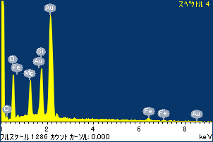

ﾌﾟﾛｼﾞｪｸﾄ : ﾌﾟﾛｼﾞｪｸﾄ20110525

ｵｰﾅｰ : Administrator

領域 分析領域 1

